Style Guide door Jarno Vos GMD1B

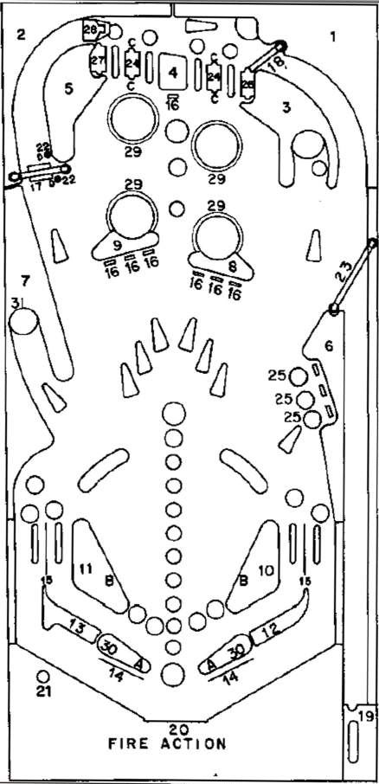

Omdat ik een groot fan ben van Metal, wou ik dit graag naar voren laten komen.

Ik wou mijn layout wel net en overzichtelijke houden, maar toch iets unieks en heb daarom gekozen voor een ronde tafel.

Het moet vooral ook een beetje donker en demonisch overkomen.

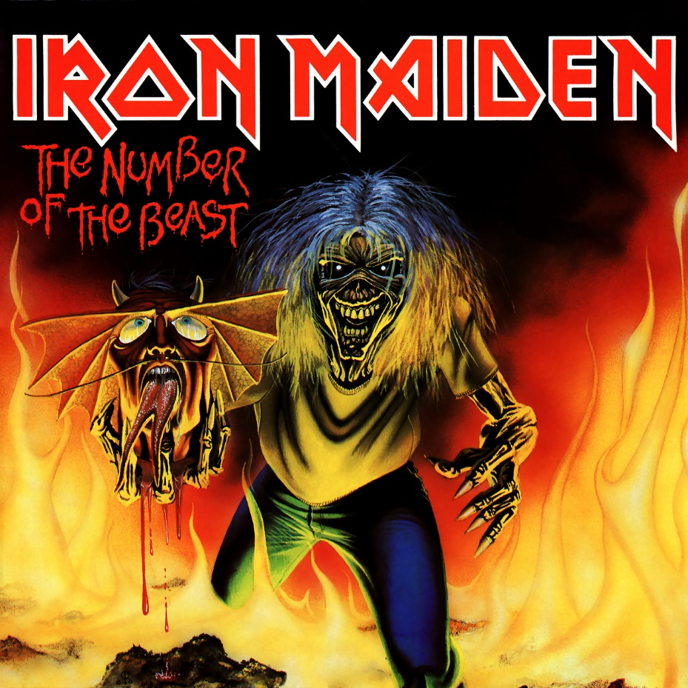

Ik heb gekozen voor een zwart/rood kleurenschema, omdat ik het mooi vind aansluiten op het thema.

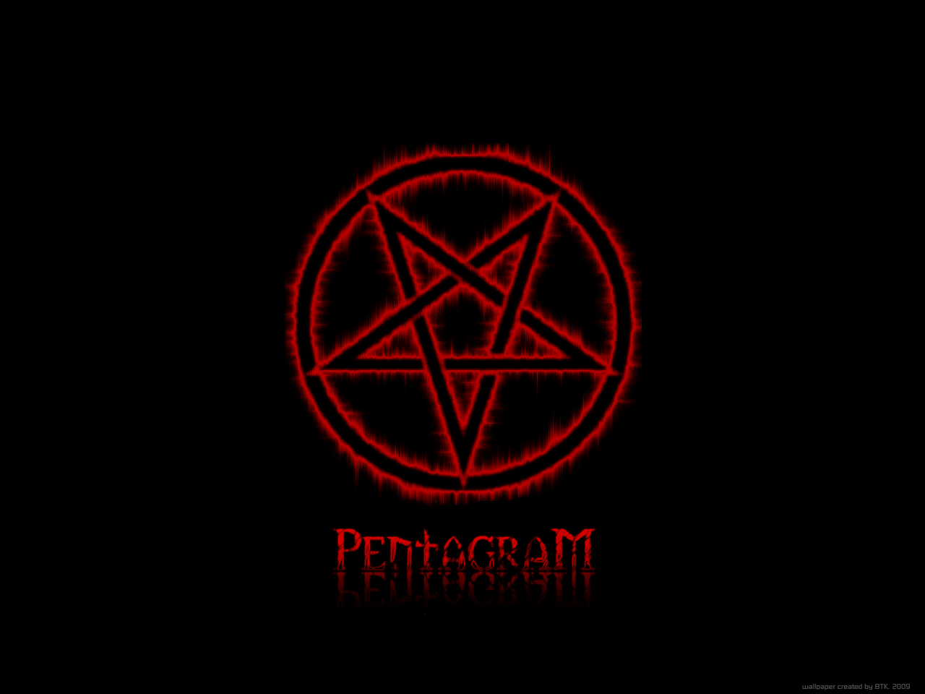

De tafel krijgt een groot pentagram op getekend vanwege de ronde vorm van de tafel.

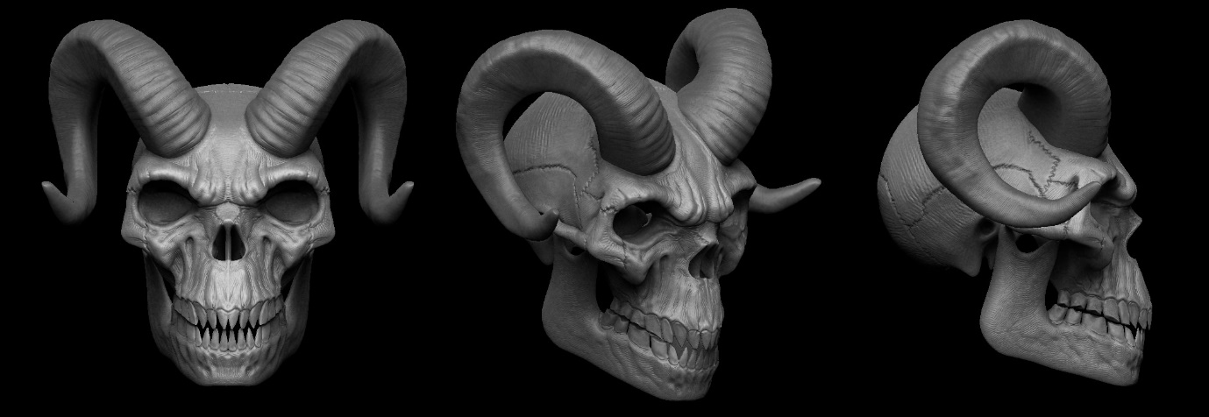

Verder wil ik graag een groot paar hoorns naar voren laten komen.

